★月４回★

英検に精通したネイティブ講師による月３回のリスニング対策と、日本人講師による月1回のライティング強化で、英検取得に必要なノウハウを身に着けていきます。

中・高生クラス
中学1年生～高校３年生まで、レベルに合わせた
少人数制（1クラス最大５名）
月謝（月４回）： １１，５００円（税込）
入会金：１５，０００円（税込）
諸経費：半年に一度２，７００円（税込） （テキスト代、コピー代、光熱費）
- 入会時に、入会金・３ヶ月分月謝をお支払い頂き、その後は口座引落しとなります。

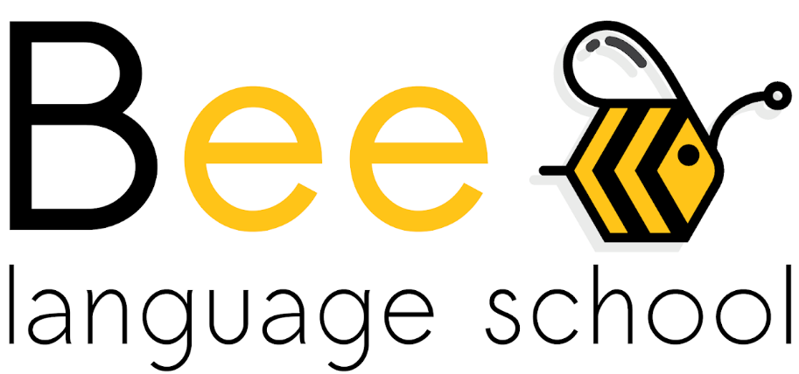

tel/fax：092-561-1220 mail：info@beeschool.jp web：www.beescool.jp

